**Лабораторна робота №6**

**Попередньо навчені нейронні мережі**

**Горбан Олександр, 444(б)**

**Частина 1 (VGG16)**

Посилання на гугл колаб –

<https://colab.research.google.com/drive/1JqMO5dmDmGPOaFIy6stKUd4p0Q4yG8-I?usp=sharing>

Завантаження набіру даних VGG16, підключення бібліотек

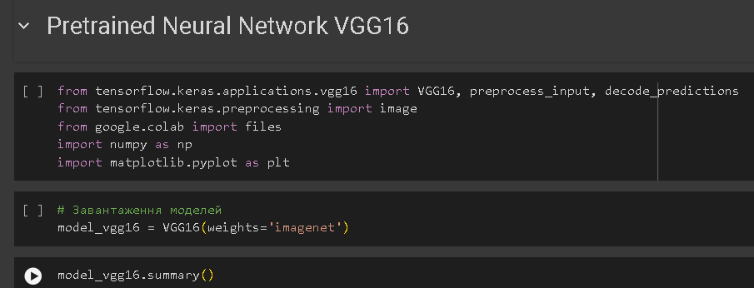

Завантаження фотографій

**Розпізнання фотографій**

**Результат**

1. +
2. +
3. -
4. +
5. +
6. +
7. +
8. +
9. +

10) +

**Точність моделі VGG16: 90%**

**Частина 2 (InceptionV3)**

Посилання на гугл колаб - <https://colab.research.google.com/drive/1buueyv53hiDvxWq-mRdzuKYBNSfKunV8?usp=sharing>

Завантаження набору даних InceptionV3, підключення бібліотек

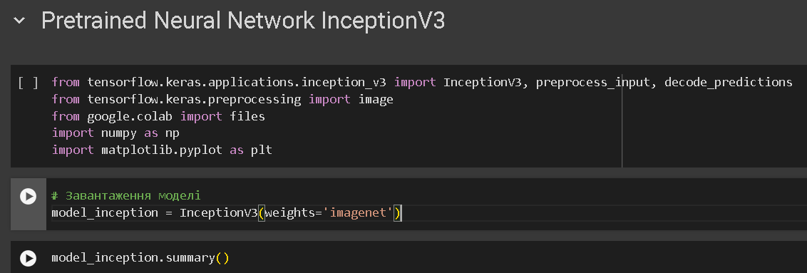

Завантаження фотографій

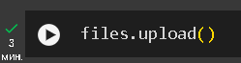

**Розпізнання фотографій**

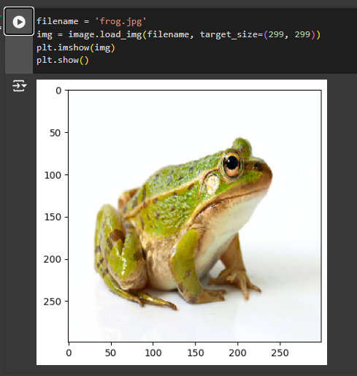

**Результат**

1. +
2. +
3. +
4. +
5. +
6. +
7. -
8. +
9. -

10)+

**Точність моделі InceptionV3: 80%**

**Частина 3 (ResNet50)**

Посилання на гугл колаб –

<https://colab.research.google.com/drive/1zEJUogluXkTTTlHFxKQtZ4jvUQl8G1x9?usp=sharing>

Завантаження набору даних ResNet50, підключення бібліотек

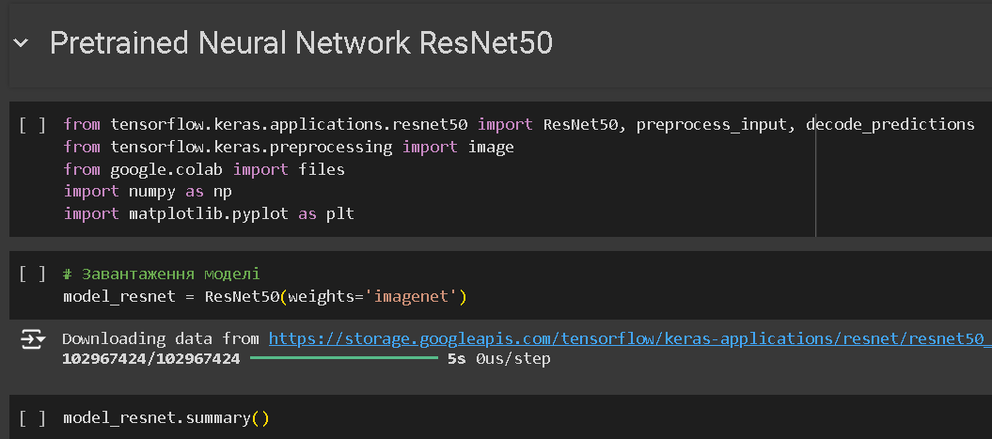

Завантаження фотографій

**Розпізнання фотографій**

**Результат**

1. +
2. +
3. +
4. +
5. +
6. +
7. -
8. +
9. -

10)+

**Точність моделі ResNet50: 80%**

**Частина 4 (Xception)**

Посилання на гугл колаб - <https://colab.research.google.com/drive/12WyOJ38fjDMX-ngJjbccxSNtjj2mf0gx?usp=sharing>

Завантаження набіру даних Xception, підключення бібліотек

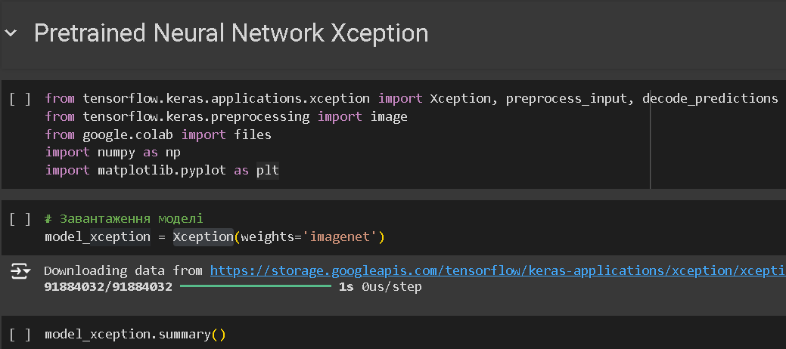

Завантаження фотографій

**Розпізнання фотографій**

**Результат**

1. +
2. +
3. +
4. +
5. +
6. +
7. -
8. +
9. -

10)+

**Точність моделі Xception: 80%**

**Висновок**

В моєму випадку всі моделі розпізнавали одинакову збірку фотографій з десяти фотографій. Деякі випадки, наприклад коли давало відповідь magpie or jay я зараховував як правильні тому що це птахи. Не розпізнавало машину, казало що це гриль, і не розпізнавало коня, казало що він щавель.

Для трьох моделей (InceptionV3, ResNet50, Xception) точність правильних відповідей склала 80%. Для моделі VGG16 точність склала 90%, вона єдина розпізнала машину. Отже найкращу точність забезпечує модель VGG16.